# [Українські народні пісні-ігри для зустрічі весни](https://www.pedrada.com.ua/article/2126-zustrnmo-vesnu-v-traditsyah-nashih-predkv)

Подоляночка1

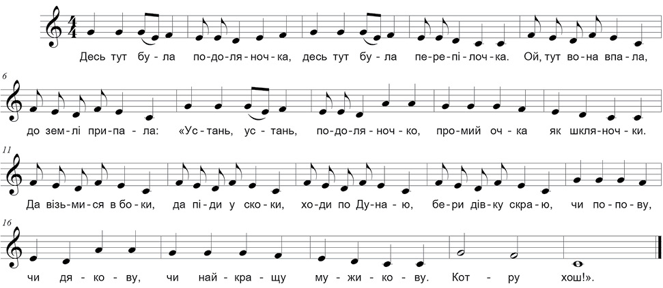

Десь тут була подоляночка, десь тут була перепілочка,

Ой, тут вона впала, до землі припала:

«Устань, устань, подоляночко,

Промий очка як шкляночки,

Да візьмися в боки, да піди у скоки,

Ходи по Дунаю, бери дівку скраю,

Чи попову, чи дякову, чи найкращу мужикову.

Котру хош!».

Ходить качур2

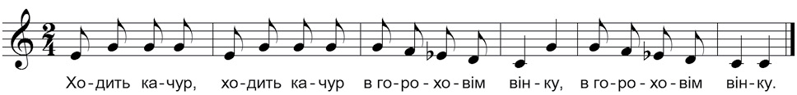

1. Ходить качур, ходить качур

В гороховім вінку. / Двічі

2. Вибирає качурина

Щонайкращу дівку. / Двічі

3. Вибрав собі качурина,

Та не в свого пана. / Двічі

4. Не журися, качурино,

Я не твоя пара. / Двічі

5. Ходить качур, ходить качур,

Та вже й находився. / Двічі

6. Якби яка чорнявая,

Якби яка біла. / Двічі

7. Якби яка не лінива,

Щоб робити вміла. / Двічі

Білоданчику3

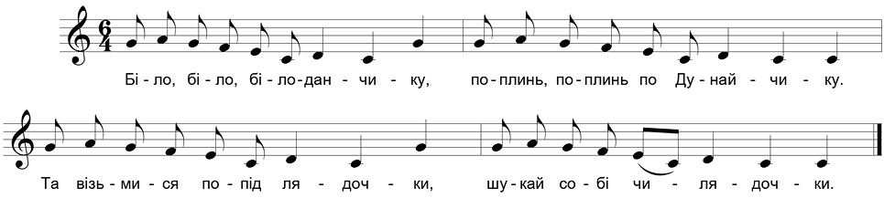

Біло, біло, білоданчику,

Поплинь, поплинь по Дунайчику

Та візьмися попід лядочки,

Шукай собі чилядочки.

Ми голубочку зловили4

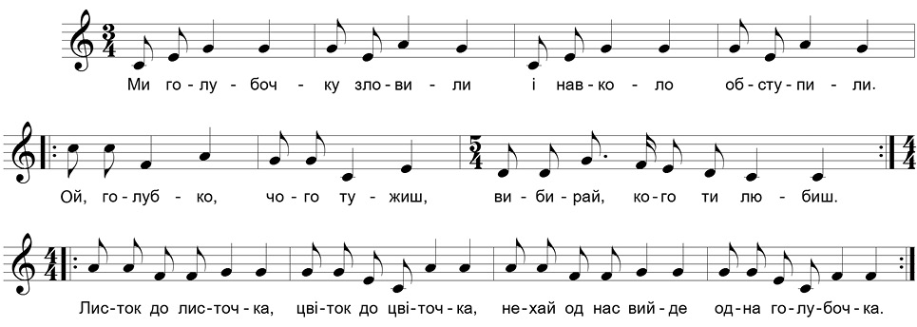

Ми голубочку зловили

І навколо обступили.

Ой, голубко, чого тужиш,

Вибирай, кого ти любиш.

Листок до листочка,

Цвіток до цвіточка,

Нехай од нас вийде

Одна голубочка.

Ішов качур5

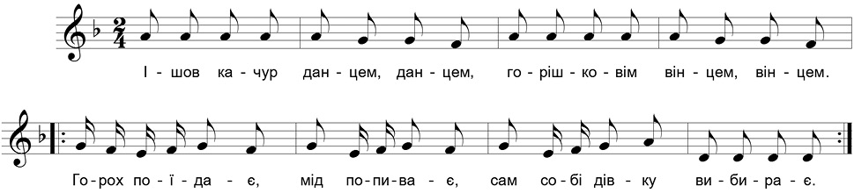

Ішов качур данцем, данцем,

Горішковім вінцем, вінцем.

Горох поїдає,

Мід попиває,

Сам собі дівку вибирає.

Ой, на горі жито6

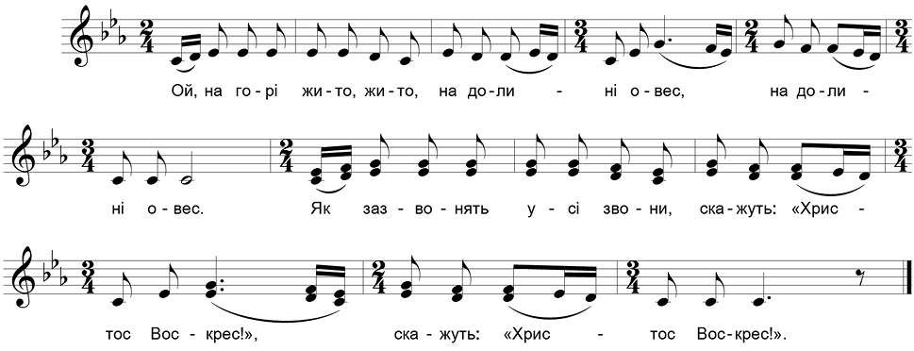

Ой, на горі жито, жито7,

На долині овес. / Двічі

Як зазвонять усі звони,

Скажуть: «Христос Воскрес!». / Двічі

Як зазвонять усі звони,

Чути аж на гору. / Двічі

Збирайтеся, люди добрі,

До Божого дому. / Двічі

Посажу я грушечку8

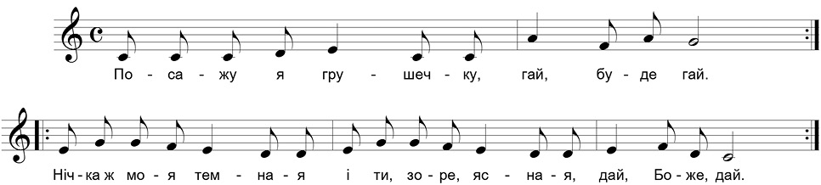

Посажу я грушечку гай, буде гай.

Нічка ж моя темная і ти, зоре ясная, дай, Боже, дай.

Рости, рости, грушечко, гай, буде гай.

Нічка ж моя темная і ти, зоре ясная, дай, Боже, дай.

Ой, зацвіла грушечка, гай, буде гай.

Нічка ж моя темная і ти, зоре ясная, дай, Боже, дай.

Дам я мамі грушечку, гай, буде гай.

Нічка ж моя темная і ти, зоре ясная, дай, Боже, дай.

Дам я милій грушечку, гай, буде гай.

Нічка ж моя темная і ти, зоре ясная, дай, Боже, дай.

Куди їдеш, Романочку?9

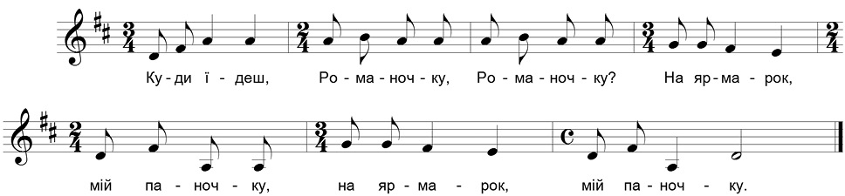

— Куди їдеш, Романочку, Романочку?10

— На ярмарок, мій паночку. / Двічі

— А чим їдеш торгувати, торгувати?

— Везу хлопців продавати. / Двічі

— А по чому, Романочку, Романочку?

— Три за крейцер, мій паночку. / Двічі

— Чом так таньо, Романочку, Романочку?

— Є їх доста, мій паночку. / Двічі

— Куди їдеш, Романочку, Романочку?

— На ярмарок, мій паночку. / Двічі

— А чим їдеш торгувати, торгувати?

— Їду дівчат продавати. / Двічі

— А по чому, Романочку, Романочку?

— Сто за єдну, мій паночку. / Двічі

— Задорого, Романочку, Романочку!

— Є їх мало, мій паночку. / Двічі

Примітки

1 Пісня записана в с. Люхча, Сарнинський р-н, Рівненська обл.

2 Пісня записана в с. Вербовець, Лановецький р-н, Тернопільська обл.

3 Пісня записана в с. Вербовець, Лановецький р-н, Тернопільська обл.

4 Пісня записана в м. Хуст, Закарпатська обл.

5 Пісня записана в с. Вербовець, Лановецький р-н, Тернопільська обл.

6 Пісня записана в м. Городенка, Івано-Франківська обл.

7 Діти можуть співати лише верхній голос.

8 Пісня записана в м. Сокаль, Львівська обл.

9 Пісня записана у м. Львів.

10 Романочок спочатку «жене» батіжком «продавати» хлопців, які йдуть, тримаючись за плечі один одного, а пізніше — так само дівчат. Комічність ситуації полягає в тому, що зазвичай дівчат значно більше, ніж хлопців, а за умовою пісні продають їх дуже дорого — «є їх мало».

*За матеріалом Марії Пилипчак, хормейстра Національного заслуженого академічного українського народного хору України імені Г. Г. Верьовки, члена Національної спілки композиторів України, м. н. співробітника ІМФЕ імені М. Рильського, Київ*